ERP-СИСТЕМА "КОМПАС"
КАДРОВЫЙ ДОКУМЕНТООБОРОТ
АВТОМАТИЗАЦИЯ БИЗНЕС-ПРОЦЕССОВ ПРИЕМА, ПЕРЕМЕЩЕНИЯ, УВОЛЬНЕНИЯ СОТРУДНИКОВ, ОПЕРАЦИЙ ПРИ ИЗМЕНЕНИИ ОКЛАДА И ОФОРМЛЕНИИ ТРУДОВЫХ ДОГОВОРОВ И ДОГОВОРОВ ПОДРЯДА

В рамках подсистемы кадрового документооборота автоматизированы операции по приему, перемещению, увольнению работников, при изменении оклада, а также процесс оформления трудовых договоров и договоров подряда.

Прием на работу (трудовой договор)
Все операции по приему на работу можно выполнять из пункта меню Приказы о приеме:
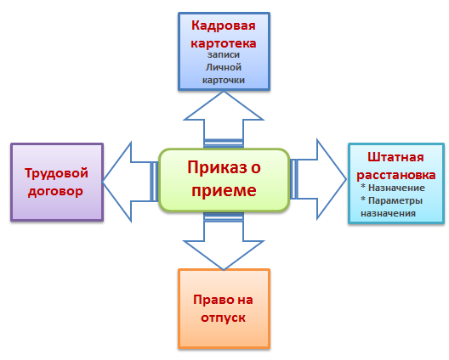
- Нажмите кнопку Новая запись.
Для того чтобы избежать диалога о выборе документа-основания, рекомендуется в Справочнике типов документов в описании типа документа «Приказ о приеме» снять флажок «Запрос образца (основания)».
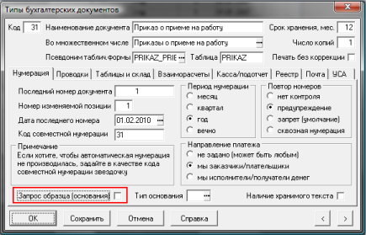

- В экранной форме приказа для поля Таб.N нажмите кнопку или клавишу F7.
Если работник принимается повторно (у него уже имеется личная карточка), эту личную карточку можно выбрать из картотеки.
Если работник принимается в первый раз, в меню выбора нажмите кнопку «Правка» и выберите пункт меню «Экранная форма для новой записи».
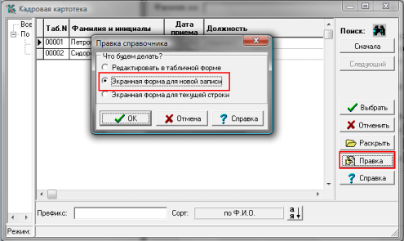
3. В экранной форме личной карточки заполните реквизиты, которые подлежат хранению в личной карточке. После этого нажмите кнопку ОК. При этом производится автоматический возврат в форму выбора личной карточки, причем текущей становится только что созданная личная карточка – нажмите кнопку «Выбрать».
4. В результате операций 2 и 3 в приказе о приеме будет заполнен табельный номер, а также фамилия, имя и отчество работника.
Далее следует заполнить другие реквизиты приказа:
дату зачисления на работу;
дату выбытия - для срочного договора;
код штатной единицы в случае, если прием осуществляется с учетом штатного расписания;
категорию персонала;
код подразделения;
должность и код должности;
тип контракта;
вид договора;
тип трудового договора;
испытательный срок. Дата окончания испытательного срока рассчитывается автоматически.
Все данные об окладах и других параметрах расчета заработной платы следует заполнять в дополнительной таблице с параметрами:
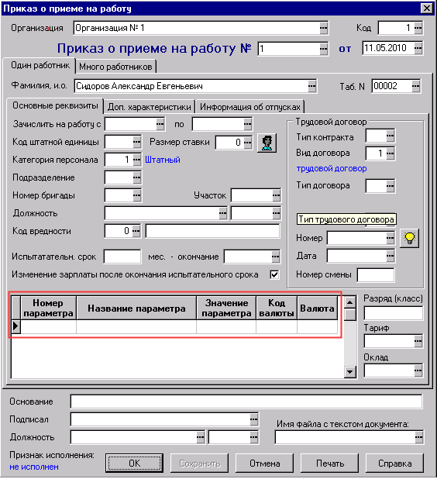
Дополнительно рекомендуется заполнить данные на закладке Информация об отпусках.
После заполнения всех реквизитов нажмите кнопку ОК.
5. При необходимости сформируйте печатную форму приказа с помощью кнопки Печать.
6. В реестре приказов нажмите кнопку Дублировать или сочетание клавиш Ctrl+F3, выберите тип документа, соответствующий трудовому договору (для выбора типа документа нажмите на кнопку в конце поля ввода):
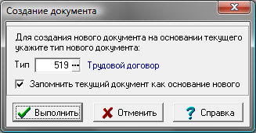

Для того, чтобы по умолчанию устанавливался тип документа, соответствующий трудовому договору, рекомендуется в Справочнике типов документов в описании типа документа «Трудовой договор» в качестве документа-основания указать Приказ о приеме.
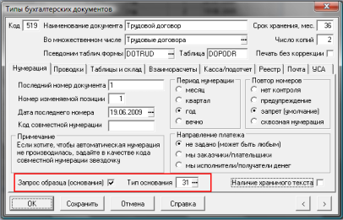
7. После нажатия кнопки на экран выводится форма трудового договора, заполненного реквизитами приказа о приеме. В частности, таблица Оклады, тарифы будет заполнена данными, которые в приказе были введены в таблицу параметров.
8. Нажмите кнопку «Сохранить». При этом реквизиты созданного трудового договора будут автоматически записаны в приказ о приеме.
Для того чтобы сохранение происходило без дополнительных вопросов, рекомендуется в пункте меню «Настройка / Связи между документами / Разрешенные связи» добавить две строки, в которых указать:
- в качестве главного документа – приказ о приеме;
- в качестве типа связи – по основанию (выберите из Справочника типов связей) Если такого типа связи еще нет, его можно ввести в справочник в режиме правки. При этом в колонке Тип связи выберите значение «По основанию», а в колонке Уровень контроля укажите «не контролировать»:
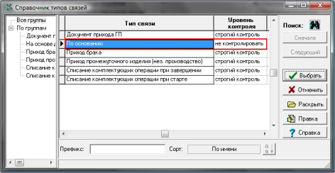
- в качестве подчиненного документа укажите:
  - трудовой договор в первой из строк;
  - договор подряда во второй строке.
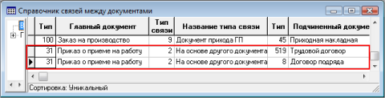
9. Для возврата в реестр приказов о приеме нажмите кнопку ОК.
10. Для того, чтобы завершить оформление приема, нажмите кнопку «Оформить назначение». При этом автоматически будут созданы:
- строка в штатной расстановке,
- строки для окладов и других параметров в таблице параметров для этого назначения,
- строки в таблице с правом на отпуск для работника,
- внесены изменения в личную карточку, в частности – заполнены реквизиты трудового договора.

Перемещение или изменение оклада (тарифа)
Все операции по перемещению работника можно выполнять из пункта меню «Приказы о перемещении», а по изменению зарплаты – из пункта меню «Приказы об изменении оклада»:
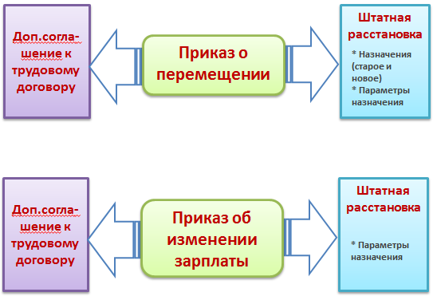
1. Нажимите кнопку «Новая запись». Для того, чтобы избежать диалога о выборе документа-основания, рекомендуется в Справочнике типов документов в описании типов документов Приказ о перемещении и Приказ об изменении оклада снять флажок «Запрос образца (основания)».
2. В экранной форме нужного приказа для поля «Таб.N» нажмите кнопку или клавишу F7, после чего выбираем работника из списка. В результате в приказе будет заполнен табельный номер, а также фамилия, имя и отчество работника.
3. В случае перемещения, в Приказе на перемещение, на закладке «Старые реквизиты» выберите предыдущее назначение работника.
В случае изменения оклада, в Приказе об изменении оклада, выберите действующее назначение работника. При этом, в частности, в приказе будут заполнены реквизиты Тип контракта, Вид договора и Тип трудового договора.
4. Заполните другие необходимые реквизиты приказа, в частности, таблицу с окладами и другими параметрами. В случае приказа о перемещении дополнительно могут быть уточнены сведения о праве работника на отпуск.
После заполнения всех реквизитов нажмите кнопку ОК.
5. Если необходимо, сформируйте печатную форму приказа с помощью кнопки Печать.
6. Для внесения тех же данных в качестве изменения к трудовому договору, нажмите кнопку «Доп. соглашение» на панели инструментов реестра приказов. При выполнении этой операции в трудовом договоре будет создано новое трудовое соглашение, в которое, в частности, будут перенесены данные об измененных параметрах. Реквизиты самого трудового договора после выполнения этой операции будут записаны в соответствующий приказ.
7. Для того, чтобы завершить оформление перемещения или изменения оклада, нажмите кнопку «Оформить перемещение» («Изменить оклад»).
При этом, в случае перемещения:
- старое назначение будет закрыто;
- будет создана новая строка в штатной расстановке;
- будут внесены изменения в данные об окладах и других параметрах в таблице параметров для работника.
В случае изменения оклада:
- будут внесены изменения в данные об окладах и других параметрах в таблице параметров для работника.

Увольнение (прекращение трудовых отношений)
Все операции по увольнению можно выполнять из пункта меню «Приказы об увольнении»:
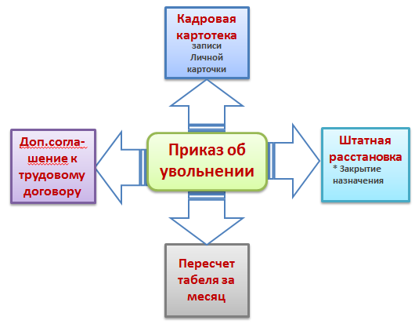
- Нажмите кнопку Новая запись.
Для того чтобы избежать диалога о выборе документа-основания, рекомендуется в Справочнике типов документов в описании типа документа «Приказ об увольнении» снять флажок «Запрос образца (основания)».
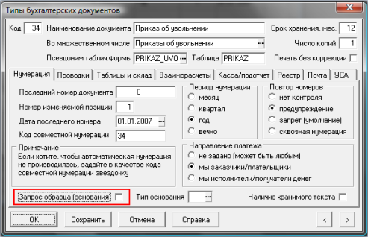
2. В экранной форме приказа для поля Таб.N нажмите кнопку или клавишу F7, после чего выберите работника из списка. В результате в приказе будет заполнен табельный номер, а также фамилия, имя и отчество работника.
3. С помощью кнопки Выбор назначения выберите действующее назначение работника.
4. Заполните другие необходимые реквизиты приказа, в частности, с помощью кнопки Рассчитать дни компенсации произведите расчет дней компенсации за неиспользованный отпуск.
После заполнения всех реквизитов нажмите кнопку ОК.
5. Для внесения тех же данных в качестве изменения к трудовому договору, нажмите кнопку «Расторжение договора». При выполнении этой операции в трудовом договоре может быть создано новое трудовое соглашение типа «Расторжение». Новое трудовое соглашения создается в том случае, если в приказе, на закладке Доп. характериситки, в качестве причины увольнения указана статья ТК РФ с номером 78 (по соглашению сторон). Во всех случаях реквизиты самого трудового договора будут записаны в приказ.
6. Для того чтобы завершить увольнение, нажмите кнопку «Закрыть назначение». При этом:
- действующее назначение будет закрыто, и если работник не имеет других назначений, в личную карточку будет внесена информация об увольнении.
- Дополнительно будут выполнены следующие операции:
- с согласия оператора будет пересчитан табель на месяц :
пересчет производится для всех назначений, для назначений с той же категорией персонала или для одного назначения в зависимости от выбора режима исполнения приказа;
добавлен выбор режима пересчета табеля: за весь месяц или с даты увольнения;
при пересчете табеля учитывается дата фиксации. В отношении дней после даты увольнения учет даты фиксации состоит в выводе сообщения;
при увольнении работника задним числом строки табеля в следующих месяцах, вплоть до расчетного, относящиеся к закрытому назначению, удаляются. Если эти табели уже закрыты, формируется изменение к табелю;
по табелю будет рассчитано число отработанных дней в месяце увольнения и эта информация будет записана в приказ (поле Дней работы в текущем месяце до увольнения, T_DAYS_R).
7. Если необходимо, с помощью кнопки печати сформируйте печатную форму приказа.

Прием на работу (договор подряда)
Все операции по приему на работу можно выполнять из пункта меню «Договора подряда»:
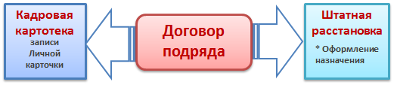
- Нажмите кнопку Новая запись. Для того чтобы избежать диалога о выборе документа-основания, рекомендуется в Справочнике типов документов в описании типа документа «Договора подряда» снять флажок «Запрос образца (основания)».
2. В экранной форме договора на закладке Подрядчик для поля Таб.N нажмите кнопку или клавишу F7. Если работник принимается повторно (у него уже имеется личная карточка), эту личную карточку можно выбрать из картотеки.
Если работник принимается в первый раз, в меню выбора нажмите кнопку «Правка» и выберите пункт меню «Экранная форма для новой записи».
3. В экранной форме личной карточки заполните реквизиты, которые подлежат хранению в личной карточке. После этого нажмите кнопку ОК. При этом производится автоматический возврат в форму выбора личной карточки, причем текущей становится только что созданная личная карточка – нажмите кнопку «Выбрать».
4. В результате операций 2 и 3 в договоре подряда будет заполнен табельный номер, а также фамилия, имя и отчество работника. Если работник ранее заключал договор подряда, из личной карточки будут взяты сведения о категории персонала и должности. Иначе эти поля надо заполнить вручную. Далее следует заполнить другие реквизиты договора подряда, в частности, надо указать подразделение, шифр затрат и счет затрат. Заполнение упомянутых реквизитов необходимо в связи с тем, что в результате доработки договор подряда будет выполнять такую же роль, которую выполняет приказ для работников, заключающих трудовой договор.
5. При необходимости сформируйте печатную форму договора с помощью кнопки Печать.
6. Для того чтобы завершить оформление приема, нажмите кнопку «Исполнить». При этом будет создана соответствующая строка в штатной расстановке, а также будут внесены изменения в личную карточку на закладке Документы. В Штатной расстановке, при необходимости, для вновь созданного назначения, можно ввести те или иные параметры расчета зарплаты.

Дополнительное соглашение к договору подряда

Все операции по оформлению дополнительного соглашения нужно выполнять из пункта меню «Договора подряда»:
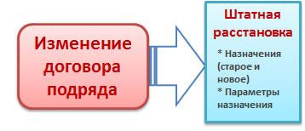
1. Выберите договор подряда работника и откройте экранную форму.
2. В перечне дополнительных соглашений добавьте новую запись с типом «Изменение», заполните дату документа и сроки действия дополнительного соглашения.
3. Нажмите кнопку «ОК».
4. Для того, чтобы завершить оформление дополнительного соглашения, нажмите кнопку «Исполнить». При этом:
- действующее назначение, связанное с этим договором подряда, будет закрыто;
- будет создана новая строка в штатной расстановке;
- параметры расчета зарплаты, действующие на дату заключения нового дополнительного соглашения или открытые позже по времени, будут перенесены в новое назначение.

Расторжение договора подряда
Все операции по оформлению дополнительного соглашения можно выполнять из пункта меню «Договора подряда»:
1. Выберите договор подряда работника и откройте экранную форму.
2. В перечне дополнительных соглашений добавьте новую запись с типом «Расторжение», заполните дату документа и дату расторжения договора подряда.
3. Нажимаем кнопку «ОК».
4. Для того, чтобы завершить расторжение договора подряда, нажмите кнопку «Исполнить». При этом:
- действующее назначение, связанное с этим договором подряда, будет закрыто;
- параметры расчета зарплаты, действующие на дату расторжения, будут закрыты;
- параметры расчета зарплаты, открытые позже по времени, будут удалены.
При необходимости, расторгнуть договор подряда можно без добавления дополнительного соглашения. Для этого достаточно выполнить те же операции, но на этапе 2: просто заполните дату расторжения.

